

Profesor:

Juan Manuel Gonzales Calleros

Materia:

Teoría general de sistemas

**Reporte de experimento**

Integrantes

Emiliano Carrillo Moncayo

Iván Cuevas Coutiño

Luis David Hernández Reyes

Juan Pablo Ocelotl Romero

Raymundo Sandoval Romero

Sánchez López Fernando

**INTRODUCCIÓN**

Esta actividad experimental radicó en la observación de 14 sujetos (7 mujeres y 7 hombres, de diferentes edades, antecedentes y experiencia) quienes efectuaron gestos que, a su consideración, eran los más naturales para la interacción de control entre el “Myo” (dispositivo portátil de tipo brazalete) y la ejecución de las siguientes tareas:

1. Apagar TV.
2. Encender TV.
3. Ir al siguiente elemento en una lista.
4. Ir al elemento anterior.
5. 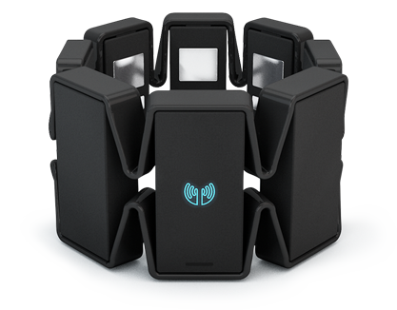Seleccionar una opción.
6. Subir volumen.
7. Bajar volumen.
8. Encender aire acondicionado.
9. Apagar aire acondicionado.
10. Encender la luz.
11. Aumentar intensidad de iluminación.
12. Disminuir intensidad de iluminación.
13. Apagar la luz.
14. Prender la calefacción.
15. Apagar la calefacción.
16. Encender alarma.
17. Detener alarma.
18. Contestar una llamada.
19. Finalizar llamada.

Para hacer esto, los sujetos podían realizar los siguientes gestos validos:

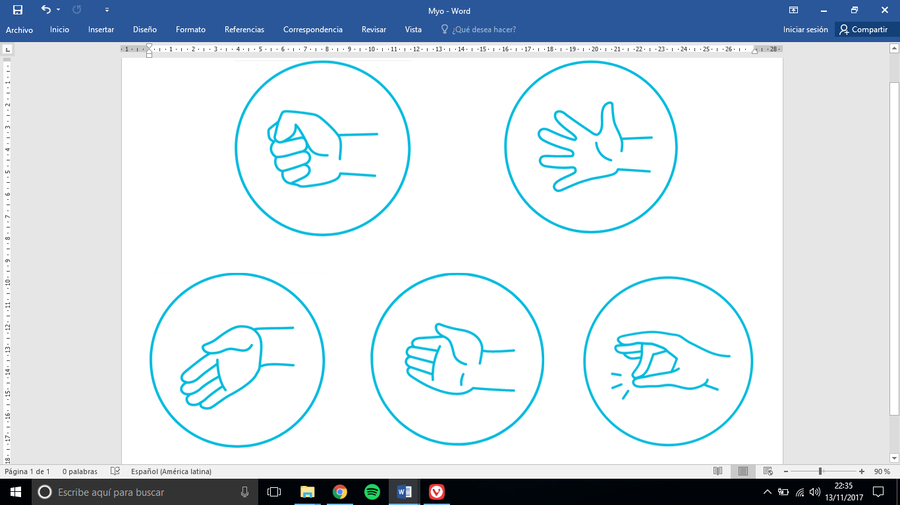

Puño

Dedos extendidos

Doble toque

Movimiento hacia la derecha

Movimiento hacia la izquierda

Al utilizarlos se les permitía conbinarlos y mover el brazo en cualquier direccion dentro del plano de 3 dimensiones (x, y, z).

Para realizar la actividad se elaboró una presentación de tipo Mago de Oz, la cual se controlaba desde una habitación inperceptible para los sujetos de prueba, éstos a su vez entraban individualmente a la segunda habitación, donde interactuaban con una pantalla que proyectaba la presentación y reaccionaba a cada gesto que ejecutaban con un dispositivo Myo (elaborado por nosotros), siguiendo las instrucciones que les explicaba un integrante del equipo conforme transcurría la proyección. Mientras eso ocurria, los demas integrantes del equipo se encargaban de controlar la presentación, anotar los gestos realizados por los sujetos y el tiempo que tardaban en hacerlo.

Al finalizar la primera actividad los sujetos contestaron 2 pruebas:

1. Test de usabilida de sistema (myo)
2. Familiaridad con la tecnología

Promedio del tiempo de respuesta de los sujetos:

**2.86**

Promedio de familiaridad con la tecnología:

**7.2**

**ANÁLISIS DE DATOS OBTENIDOS**

Para realizar el análisis de datos que obtuvimos del experimento, desarrollamos una aplicación movil que nos facilitara reunir información importante sobre cada una de las tareas que les presentamos a los sujetos.

El programa fue hecho con tecnologías web (HTML, CSS, Javascript y Plotly.js, una librería que nos permitió graficar las distintas funciones para la visualización de datos). Con el programa obtuvimos distintos datos: Las tasas de acuerdo y desacuerdo para cada tarea, la calificación promedio que los sujetos le dieron a cada tarea, el tiempo promedio de respuesta ante cada tarea y la obtención del conjunto ideal de gestos para el experimento.

**Tasa de acuerdo y desacuerdo:**

Basado en la cantidad de propuestas distintas para ejecutar una tarea ***r*** y la cantidad de sujetos que la propusieron (***|Pi|***), se puede calcular cual fue el índice de acuerdo y desacuerdo para cada tarea. La tasa puede ir desde 0 hasta 1. Ver Fig 1 y 2.

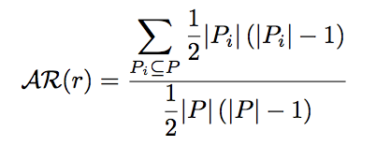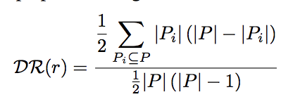

**FIG. 2 Fórmula para calcular la tasa de desacuerdo.**

**FIG. 1 Fórmula para calcular la tasa de acuerdo.**

La tarea en donde los datos estaban menos dispersos y hubo un mayor acuerdo entre los sujetos fue en la tarea 13, donde se les indicaba que apagaran las luces. La mayoría de estos estiraron el brazo y cerraron el puño de manera natural. No obstante, la tarea donde hubo más desacuerdo por parte de los sujetos fue en la tarea 10, su opuesta, donde se les indicaba que encendieran las luces. Al querer realizar la tarea la mayoría de los sujetos extendió el brazo y abrió la mano.

Cabe mencionar que las tareas que se referían a apagar dispositivos fueron las que, en general, tuvieron más acuerdo que las demás tareas, sobre todo sus simétricas, encender los distintos dispositivos.

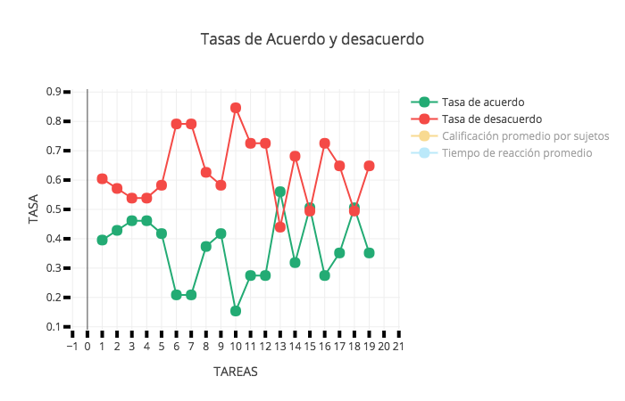Al final, tomando en cuanta las tasas individuales de acuerdo y desacuerdo por tarea, se obtuvo la tasa promedio del experimento entero, la cual fue de 0.366 y la de desacuerdo 0.634. Esto quiere decir que los gestos que realizaron los sujetos para cada tarea no fueron tan uniformes o cooncordantes, sin embargo, la tasa de desacuerdo no es tan alta para concluir que no se puede generar un conjunto de gestos ideales para cada una de las tareas.

**FIG. 3. Gráfica de tasas de acuerdo y desacuerdo.**

**Calificación promedio gestural:**

Al hacer el experimento se le presentaba al sujeto con dichas tareas una a una, se le pedía que realizara un gesto natural con el que el pudiera llevar a cabo la tarea, y, en seguida, se le pedía calificar su gesto en una escala del 1 al 10 dependiendo que tan mejorable cree que podría ser su gesto.

Con base en estos datos nos dimos a la tarea de promediar las calificaciones que dieron los sujetos al proponer sus gesto en cada tarea. Al promediar todo automáticamente, surgió que la tarea con mejor calificaión fue la primera, Apagar TV, con un promedio de 9.4. Quizá esto fue por ser la primer tarea que se les dijo que realizaran, por ser una tarea sencilla y porque no habían tenido puntos de comparación previos con otros gestos que hayan realizado en el pasado para tareas similares. Con menor puntaje (8.4) tenemos a la tarea 13, apagar luces, que increíblemente también resultó ser la tarea con más acuerdo de todas. Su bajo puntaje en calificación pudo haber sido por las muchas veces que se les presentaron tareas similares en el pasado (Apagar dispositivos), y como sentían que ya no era creativo su gesto (La mayoría cerró el puño), le pusieron una calificación baja. Aunque decimos “Calificación baja” no la consideramos así ya que, en realidad todas las calificaciones oscilaron entre el 8 y 9 de promedio, lo cual es bastante alto.

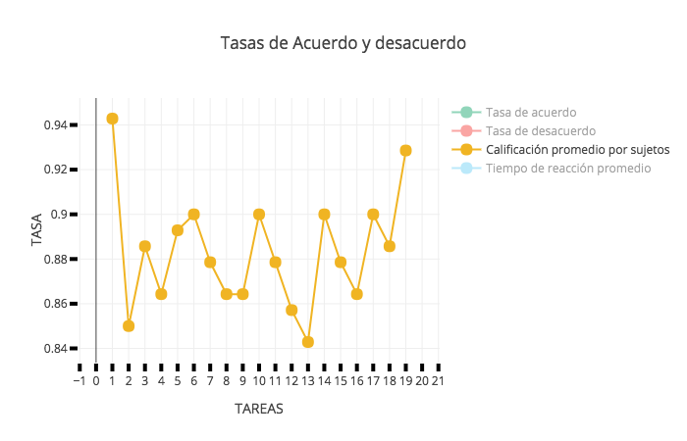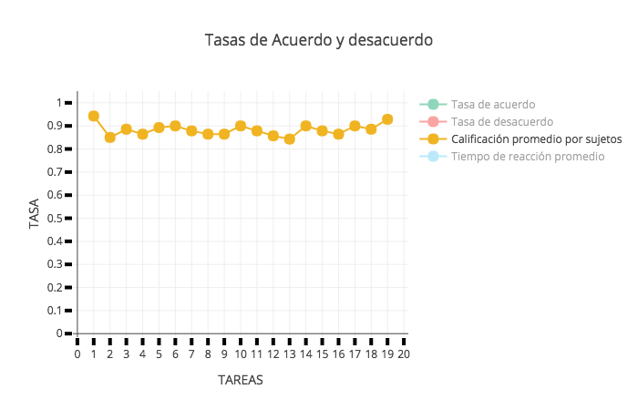

**FIG.4. Gráfica de calificación de gestos promedio.**

**Tiempo de reacción promedio:**

Cada vez que se le presentaba al sujeto con una tarea a realizar se le contó el tiempo de respuesta desde que se le presentaba la tarea hasta que realizaba el gesto que él o ella quisiera. Esto para identificar qué tareas eran las que más requerían de análisis para diseñar un gesto para realizarla.

Con los datos obtenidos observamos que la tarea que les requirió menos tiempo para diseñar su propuesta de gesto fue la tarea 12, aumentar el brillo de una bombilla con un promedio de 1.14 segundos de respuesta. Mientras que la que más requirió tiempo fue la tarea 14, encender el calefactor, con un tiempo de respuesta promedio de 5.57 segundos. El elevado tiempo de respuesta de la tarea 14 puede ser debido a la confusión que varios nos hicieron saber acerca de la diferencia entre el Aire Acondicionado y el calefactor, además de que ya habían pruesto distintos gestos para tareas parecidas.

Otra cosa que pudimos observar fue que, para cada pareja de tareas simétricas (como apagar TV/prender TV, subir volumen/ bajar volumen, etc), la primera que se les presentaba la pensaban más rápido que la segunda ya que en la segunda solían proponer gestos simñetricos a los que proponían para la primer tarea. Obtuvimos también que la diferencia de tiempo de respuesta promedio entre tareas simétricas fue de: 1.79 seg. Esto quiere decir que los participantes tardaban en promedio 1.79 segundos menos en hacer el segundo gesto.

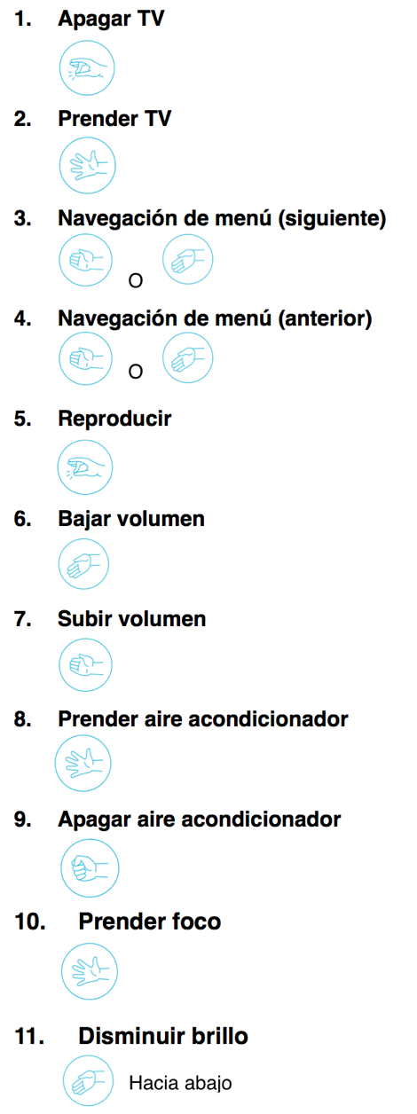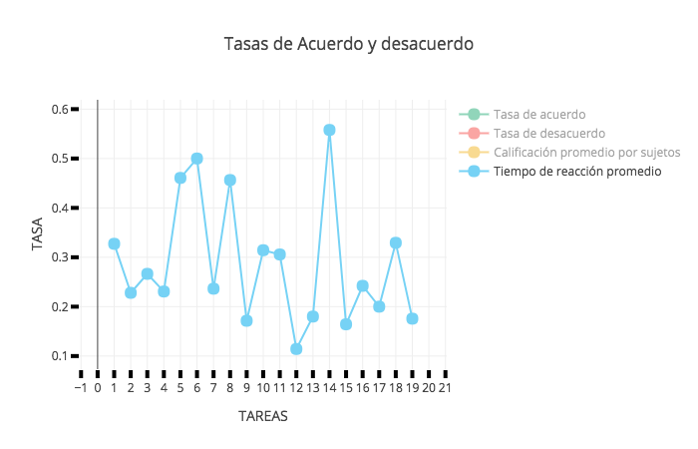

**FIG.5. Tiempo de reacción promedio.**

**CONJUNTO DE GESTOS IDEALES**

Para cada tarea sacamos la moda de las propuestas de gesto buscando así obtener el gesto más natural y hacer un conjunto ideal que proponga los mejores gestos para realizar cada una de las tareas que se presentaron en el experimento.

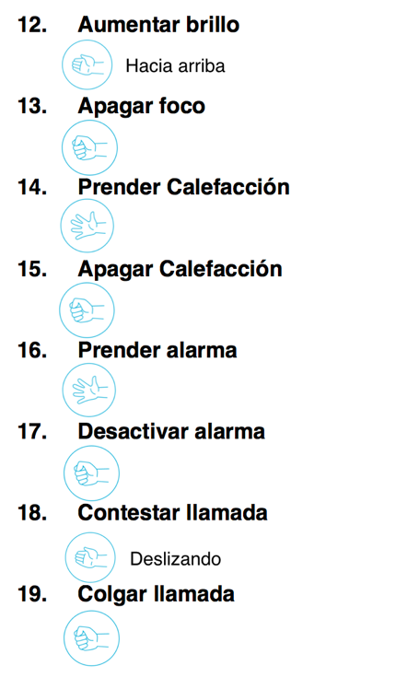Al analizar el conjunto ideal resultante nos dimos cuenta que, aunque algunos sujetos también proponían gestos compuestos por movimientos o combinaciones de varios de éstos, los más populares siempre fueron más sencillos e intuitivos. A continuación, los resultados:

En la navegación del menú pudimos observar que algunos sujetos pensaban de manera opuesta a los otros ya que proponían el gesto simétrico. Esto se debe a que unos proponían el gesto indicando hacia donde se querían mover en el menú y otros imaginaban como si fuera un pase de diapositivas. La mitad del grupo pensó de una forma, y la otra mitad de la otra forma.

En el gesto de contestar la llamada resultó ser ese el más popular debido a que les presentamos con una interfaz de iPhone. En el iPhone se contesta a una llamada deslizando hacia la derecha, lo que la mayoría de ellos hizo intuitivamente.

**ARGUMENTO Y USABILIDAD (TECNOLOGÍA MYO)**

Basados en la encuesta que contestaron los sujetos sobre la usabilidad de Myo (Test de usabilidad de sistema de computadora) se obtuvo que, en general, los sujetos consideraron que Myo tiene una calificación de 8.76 en cuanto a usabilidad del sistema se refiere tomando en cuenta su facilidad de uso, su aplicabilidad, su interactividad, comodidad, entre otras variables. Su alto puntaje nos sugiere que Myo es una buena tecnología para realizar tareas de este tipo; controlar dispositivos inteligentes, entre otras cosas. Concluimos con que Myo es una tecnología fácil e intuitiva de utilizar. Además la mayoría de los usuarios contestaron que Myo podría ser útil para las actividades que realizan cotidianamente, sin dejar de ser divertido de utilizar.